Встреча главы управы с жителями района состоится 15 февраля
31.01.2017
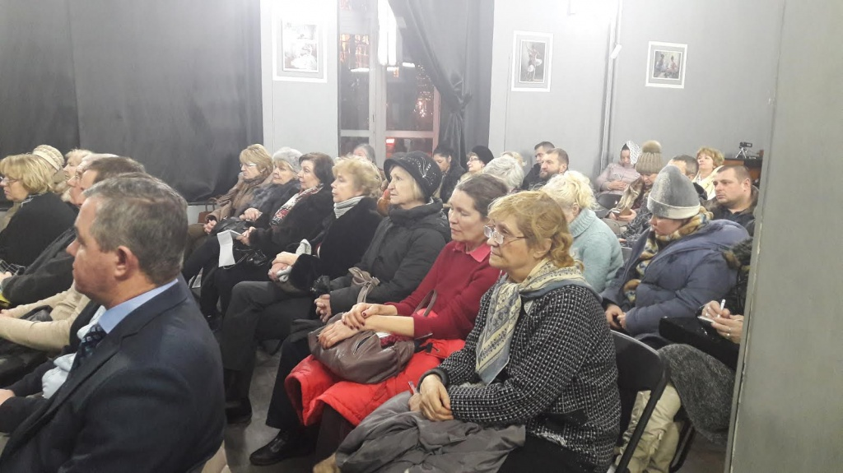

Следующая из регулярных встреч главы управы района Арбат Максима Дерюгина с местными жителями состоится 15 февраля.
Тема февральской встречи районных властей с населением звучит так: «О состоянии и работе предприятий потребительского рынка и услуг на территории района». В течение вечера жители района Арбат узнают самые актуальные сведения по этой теме от Максима Дерюгина и других представителей управы, а еще смогут задать все интересующие вопросы специалистам.
Собрание состоится в Территориальном центре социального обслуживания «Арбат», расположенном по адресу: Трубниковский переулок, дом 21, строение 1. Начало встречи запланировано на 19:00, уточняется в пресс-релизе префектуры Центрального административного округа.

Адрес страницы: http://arbat.mos.ru/presscenter/news/detail/4818087.html
Управа района Арбат города Москвы

